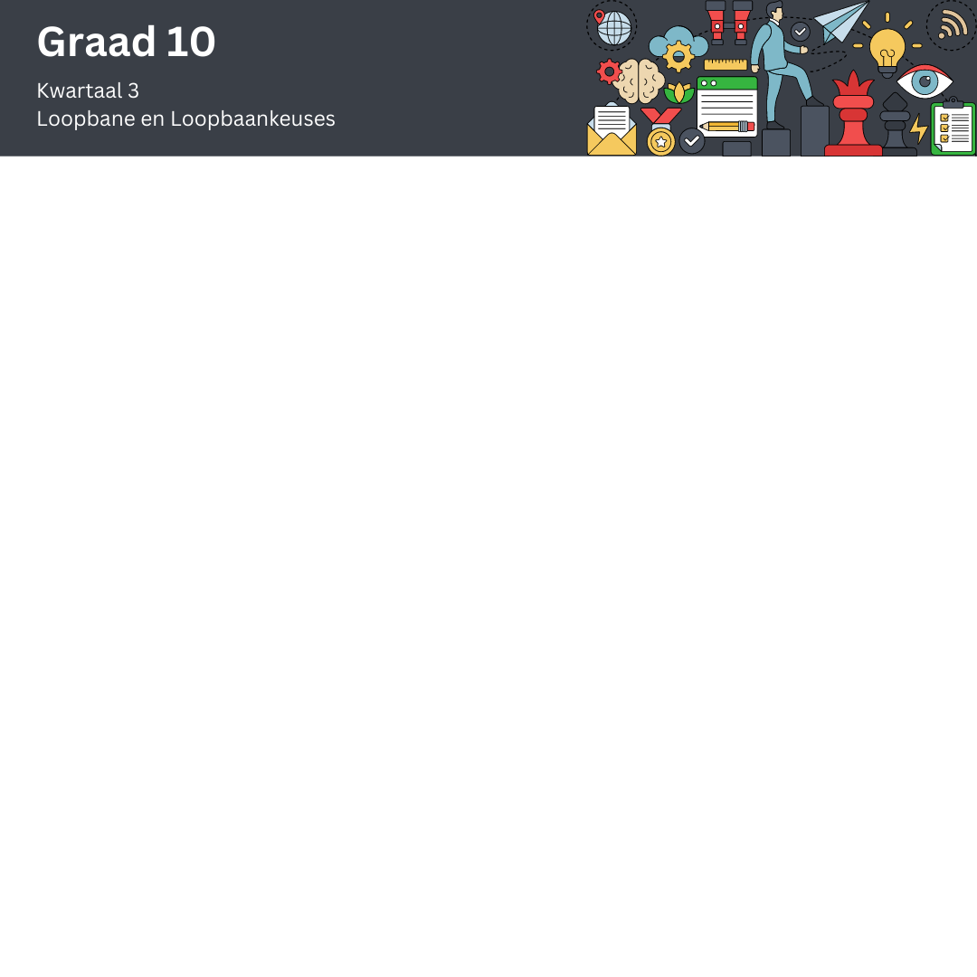
Les 3 – Werkkaart

Aktiwiteit 1:

'n Sportbyeenkoms is 'n voorstelling van baie mense in baie verskillende poste, loopbane en werke
wat met sport, fiksheid en ontspanning verband hou.

Daar is menigte werksgeleenthede en loopbane wat in hierdie prentjie verteenwoordig word – kyk
hoeveel daarvan kan lys.

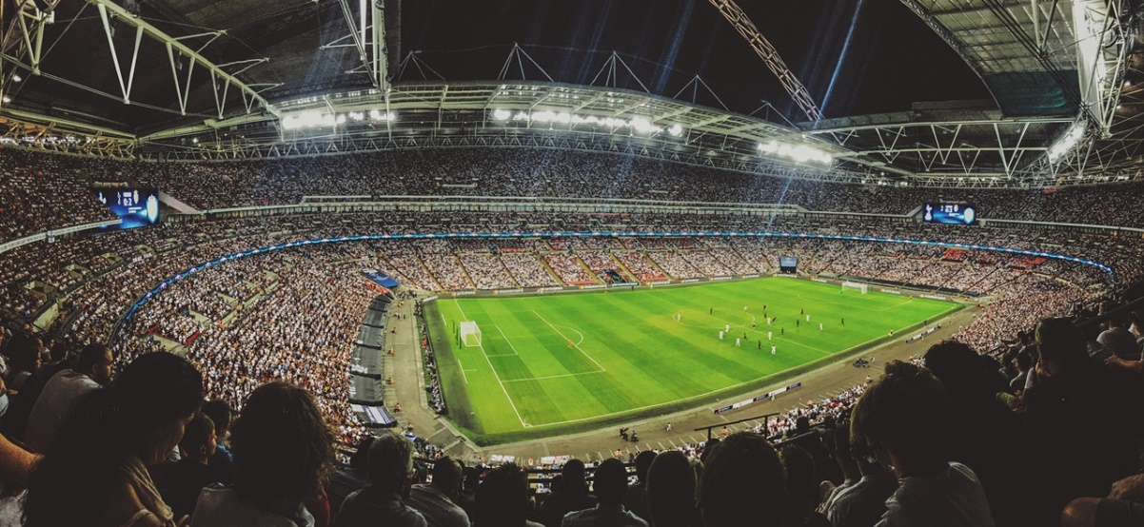

Lys van moontlike werksgeleenthede en loopbane in die prent:

Leerders sal persoonlike reaksies op hierdie aktiwiteit hê.

Pas nou sommige van hierdie beroepe onder die kategorieë “SPORT", "REKREASIE" en "FIKSHEID" in die onderstaande tabel.

Sport | Rekreasie | Fiksheid
Sokkerspeler | Ondersteuningklub President | Dieetkundige
Skeidsregter | SuperSport-kameraman | Span Fisioterapeut
Lynregter | Hardloop-klub organiseerder | Gim Instrukteur
Sportafrigter | Parkrun-organiseerder | Fiksheidsafrigter
 | Branderplankry-instrukteur | Gim eienaar
 |  | Aanvulling verkope

Leerders sal persoonlike reaksies op hierdie aktiwiteit hê.

Dikwels kyk ons nie verder as die paar voor die hand liggende poste en loopbane waarvan ons weet nie.
Daar is soveel wonderlike geleenthede tot ons beskikking as ons net tyd bestee om navorsing te doen.

Aktiwiteit 2: Loopbaannavorsing

Verwys na Bron 1 - Hoe om 'n Sokkerafrigter te word. Ons gaan hierdie loopbaan saam in die klas deurwerk en die vrae in die onderstaande tabel beantwoord.
Jy sal dan Bron 2 – Hoe om 'n Fisioterapeut te word – gebruik om dieselfde vrae vir hierdie loopbaan (d.w.s. Fisioterapeut) vir huiswerk te beantwoord.

Dit is makliker om 'n loopbaan te kies as jy weet watter opsies jy het. Om van verskillende beroepsrigtings te weet, sal jou help om die regte werk te kies op grond van jou talente, opvoeding en belangstellings.
Vir hierdie aktiwiteit gaan jy navorsing doen oor geleenthede in die rekreasie-, fiksheid- en sportbedryf. Onthou dat jy dieselfde templaat kan gebruik om ander beroepsrigtings na te vors.
Jou navorsing moet die volgende inligting bevat:
Die naam van die beroep wat jy ondersoek: Sokkerafrigter
In watter loopbaanrigting is hierdie beroep?
Sport-, Gesondheids- en fiksheidsloopbaanveld

Watter persoonlike eienskappe en (fisiese) vereistes het jy nodig om in hierdie beroep suksesvol te wees?
Watter kwalifikasies en opleiding het iemand nodig om hierdie werk te doen?
Baie afrigters benodig gewoonlik 'n baccalaureusgraad.
Kennis van sokker – gewoonlik self sokker gespeel.
Belangstelling in gesondheid en fiksheid
Fisies fiks
Liefde vir die spel en belangstelling in die spel, reëls, ligas, afrigting
Inspirerend en motiverend
Mentorskap en goeie leierskap
Selfdissipline

Die sleutelvaardighede wat benodig word vir hierdie sport- of fiksheidswerk:
- Kommunikasie
- Kennis van sokker
- Inspirasie
- Organisasie
- Geduld
- Stiptelikheid
Watter soort salarispakket word vir hierdie beroep aangebied?
Ten volle gelisensieerde sokkerafrigters maak 'n nasionale gemiddeld van R706 330.75 per jaar. Topspanne betaal nagenoeg R2 100 745.76. Dit hang af van die grootte van die klub of program wat jy afrig en of jy die hoof- of hulpafrigter is.
Wat is die bevorderingsgeleenthede wat jy in hierdie loopbaan gaan hê?
Jy kan op 'n beginnersvlak afrig en dan jou pad opwerk na die hoër vlakke van afrigting van sokkerspanne in hoër ligas.
Is daar enige verdere studiegeleenthede verbonde aan hierdie beroep?
Baie afrigters studeer oefen- en sportsielkundige, fisiologie, kinesiologie, voeding en fiksheid, liggaamlike opvoeding en sportgeneeskunde.
Afrigting onderrigstelsel - 6 verskillende sertifiserings: Juniorvlak benodig 'n E- of F-lisensie, Nasionale vlakafrigting vereis 'n C, B en A lisensie en dan 'n professionele lisensies.
KPR sertifisering
Werkswinkels - afrigtingswerkswinkels en vaardigheidsopleiding - oefeninge, fiksheid.
Verdere sertifisering in sommige areas: Honneurs-, meesters- en doktorale kursusse – byvoorbeeld: Sportsielkundige
Is hierdie loopbaan in aanvraag?
Dit blyk dat die SA Buro vir Arbeid en Statistiek voorspel dat die werksgeleenthede vir atletiekafrigters teen 2029 met 12% sal groei – vinniger as ander beroepe.

Aktiwiteit 3: Huiswerkaktiwiteit

Verwys na Bron 2 – Hoe om ‘n Fisioterapeut te word, werk deur hierdie loopbaan vir huiswerk en beantwoord die vrae in die onderstaande tabel.

Dit is makliker om 'n loopbaan te kies as jy weet watter opsies jy het. Om van verskillende beroepsrigtings te weet, sal jou help om die regte werk te kies op grond van jou talente, opvoeding en belangstellings.
Vir hierdie aktiwiteit gaan jy navorsing doen oor geleenthede in die rekreasie-, fiksheid- en sportbedryf. Onthou dat jy dieselfde templaat kan gebruik om ander beroepsrigtings na te vors.
Jou navorsing moet die volgende inligting bevat:
Die naam van die beroep wat jy ondersoek: Fisioterapeut
In watter loopbaanrigting is hierdie beroep? Sport-, Gesondheids- en Fiksheidsloopbaanveld

Watter persoonlike eienskappe en (fisiese) vereistes het jy nodig om in hierdie beroep suksesvol te wees?
Watter kwalifikasies en opleiding het iemand nodig om hierdie werk te doen?
- Goeie kommunikasie
- Besorgdheid
- Fisiese bewustheid
- Empatie
- Kritiese denke
- Realisties. Sommige toestande, soos chroniese muskuloskeletale afwykings, is uitdagend om te behandel.
- Geduldig. Dit is belangrik om geduldig te wees met die behandelingsproses en om kalm en in beheer te bly wanneer jy met uitdagende pasiënte werk.
- Samewerkend. Jy en jou pasiënte is in dieselfde span en moet uiteindelik dieselfde doelwitte vir hul behandeling hê.
- Vasbeslote. Jy moet bereid wees om uitdagende sake aan te pak en gemotiveerd te bly
- Veerkragtig
- Medelydend
- Kundig
- Integriteit. Dit is nie net belangrik om oop en eerlik met jou pasiënte te wees nie, maar ook om te doen wat jy sê jy gaan doen.

Benodig sekere grade en kwalifikasies voordat jy kan praktiseer:
- NSS met Wiskunde, Fisiese Wetenskap, Lewenswetenskappe – vlak 4 minimum 40 TPT-punte.
- Baccalaureus Scientiae Fisioterapie - 4-jaar graad
- Een jaar gemeenskapsdiens
- Registrasie by die HCPSA om te praktiseer
Die sleutelvaardighede wat benodig word vir hierdie sport- of fiksheidswerk:
Sagte vaardighede wat nodig is om in jou omgewing te "pas":
- Persoonlikheid - empatie, besorgdheid, eerlikheid, nederigheid, respek
- Etos - waardes wat met die waardes van die onderneming ooreenstem, beginsels wat jou manier van versorging en behandeling van pasiënte ondersteun
- Kommunikasie – jou kommunikasiestyl moet oop en eerlik wees. Dit sal atleetinteraksie en multidissiplinêre spaninteraksies en -oorwegings beïnvloed.
Ander vaardighede wat nodig is om effektief in jou werksomgewing te wees: akute traumabestuur, mobilisasies of manipulasies, sagteweefselmobilisering, akupunktuur, taping, rehabilitasie, ens.
- Interpersoonlike vaardighede - Om vaardig te kan kommunikeer, is 'n belangrike aspek van jou rol, aangesien 'n pasiënt wat hul sorgplan verstaan, meer sukses op verbetering sal hê.

Watter soort salarispakket word vir hierdie beroep aangebied?
'n Intreevlak Fisioterapeut met minder as 1 jaar ondervinding kan verwag om 'n gemiddelde totale vergoeding (sluit bonus en oortyd in) van R242,311 te verdien.

'n Vroeë loopbaan Fisioterapeut met 1-4 jaar ondervinding verdien 'n gemiddelde totale vergoeding van R249,206.

'n Fisioterapeut in die middel van sy/haar loopbaan met 5-9 jaar ondervinding verdien 'n gemiddelde totale vergoeding van R332 907. 'n Ervare Fisioterapeut met 10-19 jaar ondervinding verdien 'n gemiddelde totale vergoeding van R374,284
Wat is die bevorderingsgeleenthede wat jy in hierdie loopbaan gaan hê?
Met die volgende vaardighede kan jy bevordering in die loopbaan kry:
Pediatrie, ouersorg, ortopedie, pynbestuur, rehabilitasie, kliniese assessering, akupunktuur en fisiese terapie.

Werk in 'n ander werksomgewing sal ook geleenthede verhoog om bevorder te word. Die aantal jare wat jy werk, sal help met promosie. Deur saam met sportspanne te werk, kan jy jou pad opwerk na provinsiale en nasionale sportspanne.

Is daar enige verdere studiegeleenthede verbonde aan hierdie beroep?
Jy kan 'n Meestersgraad in Fisioterapie doen. Met verdere studies in fisioterapie kan jou salaris verhoog word. Die bestuur van ander junior fisioterapeute is ook 'n manier om te vorder.
Is hierdie loopbaan in aanvraag?
Die Suid-Afrikaanse mark vir fisioterapiedienste sal na verwagting sterk groei gedurende die voorspellingsperiode tussen 2021 en 2031 sien.

Aktiwiteit 4: Refleksie

Oorweeg dit om die spasie wat hieronder verskaf word te gebruik om verdere navorsing op jou
eie te doen oor enige ander sport-, fiksheids- of rekreasieverwante loopbaan.

- Het jy al ooit aan 'n loopbaan gedink in enige van die rigtings wat ons bespreek het?

Hoe meer jy navorsing doen, hoe meer sal jy toegerus wees om jou wyse toekomstige
loopbaan-besluite te neem.

Moontlike loopbane in
Sport, Fiksheid of Rekreasie
wat my interesseer:

Leerders sal persoonlike reaksies op hierdie aktiwiteit hê.

